Приложение 1.

Сценарий внеурочного мероприятия
«Путешествие в далёкое прошлое: история яиц Фаберже…»

I. Домашнее задание.

Заблаговременно (за несколько дней до занятия) педагог собирает учащихся и объявляет тему предстоящего занятия: «Путешествие в далёкое прошлое: история яиц Фаберже…» и дает домашнее задание, которое они должны выполнить для лучшего освоения темы.
Детям предлагается:
1) Посмотреть короткометражный документальный фильм «Самые известные пасхальные императорские яйца Фаберже» (познавательный канал Ютуб ГлаЗ YT (Eye YT) на платформе Ютуб) по ссылке: https://www.youtube.com/watch?v=CjVQIXlaTzQ.
2) Изучить информацию, представленную на Интернет-ресурсах (Сайт Музея Фаберже по ссылке: https://fabergemuseum.ru/, Познавательный ресурс wikiway: раздел «Шуваловский дворец» по ссылке: https://wikiway.com/russia/sankt-peterburg/shuvalovskiy-dvorets/).
3) Изученную информацию в виде тезисов (кратких выводов) записать в следующей информационной карте в качестве ответов на представленные в ней вопросы (Приложение №2):

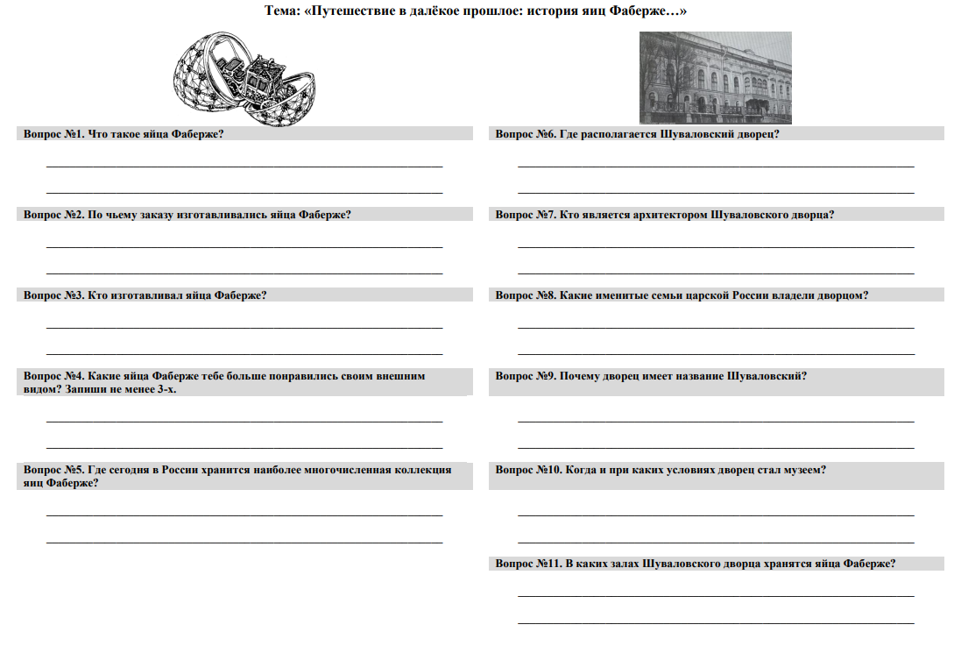

II. Организационный момент.

Дети рассаживаются за парты в классе, подготовленном для групповой и подгрупповой работы.
Задача педагога на занятии – организовать обсуждение и обобщение собранной детьми в ходе домашней работы информации, подвести детей к правильным выводам по теме, расширить имеющиеся представления по изучаемому вопросу.

III. Интеллектуальная игра «Заморочки из бочки».

- Ребята, выполняя домашнюю работу, вы посмотрели короткометражный документальный фильм «Самые известные пасхальные императорские яйца Фаберже», изучили информацию на предложенных Интернет-ресурсах (на сайте Музея Фаберже, Шуваловского дворца). С использованием данной информации вы ответили на вопросы в рамках данного вам домашнего задания, заполнили информационную карту по итогам выполнения домашнего задания.
Теперь я предлагаю представить вам результаты вашей домашней работы, приняв участие в игре «Заморочки из бочки». Каждый из вас вытащит из мешочка бочонок с номером, который и определит вопрос, на который вам необходимо будет ответить с использованием самостоятельно добытых сведений и отраженных в информационной карте.
Педагог задает вопросы, данные ранее детям на самостоятельное изучение. Учащиеся согласно жребию дают ответы. Педагог конкретизирует информацию и дополнят ответы детей. Информация подкрепляется видеорядом (фотографиями, видеофрагментами) с применением мультимедийной техники.

Вопросы:
1. Что такое яйца Фаберже?
Предполагаемый ответ ребенка: ювелирное изделие в форме пасхального яйца, преподносимое в подарок.

Расширенный комментарий педагога: «Дорого яичко ко Христову дню». Пословица обретает особый смысл, когда речь идет о яйцах Фаберже. Не простая писанка или яйцо, выкрашенное луковой шелухой, а золото, эмаль, драгоценные камни, горный хрусталь и тонкая работа…

Я́йца Фаберже́ – знаменитая серия ювелирных изделий в виде пасхальных яиц.
Словосочетание «яйца Фаберже» стало синонимом роскоши и эмблемой богатства императорского дома и дореволюционной России, а также названием вида ювелирных изделий в виде яиц с сюрпризами и одним из символов России.
Всего известно о создании 71 экземпляра, из которых императорскими являются 52 [8].
Иногда яйца крупнее натуральной величины и больше, чем кажутся по иллюстрациям: высота некоторых (с подставкой) могла достигать 20 см.
Традиционно внутри каждого должен был содержаться какой-либо сюрприз. Часто это были миниатюры с портретами того, кому яйцо предназначалось, и членов его семьи. Выполнялись также яйца-часы с заводными частями (петухами и кукушками) [4].

2. По чьему заказу изготавливались яйца Фаберже?
Предполагаемый ответ ребенка: Яйца создавались для российской императорской семьи и частных покупателей.
Расширенный комментарий педагога: Первое ювелирное изделие заказал император Александр III для супруги Марии Федоровны как подарок на Пасху. Яйцо называют «Курочка» или «Куриное» [1].

3. Кто изготавливал яйца Фаберже?
Предполагаемый ответ ребенка: ювелирная фирма Карла Фаберже.
Расширенный комментарий педагога: Ювелирная фирма Фаберже – это семейное предприятие. В 1872 году Карл Фаберже возглавил семейную фирму. Фирма Фаберже имела филиалы в Москве, Одессе, Лондоне и Киеве. Основное же ювелирное производство, главный магазин и контора находились в Санкт-Петербурге.
В фирме работали лучшие петербургские ювелиры, в мастерской которых создавались императорские пасхальные яйца [3].

4. Какие яйца Фаберже тебе больше понравились своим внешним видом?
Предполагаемый ответ ребенка: ребенок рассказывает о своих впечатлениях.
Расширенный комментарий педагога:
- А мне понравились следующие яйца из коллекции Фаберже:
1. «Коронационное». Многие императорские пасхальные шедевры были связаны с важнейшими вехами российской истории или жизни императорской семьи. К таким подаркам относится и «Коронационное» яйцо 1897 года — одно из самых известных и прославленных творений К. Фаберже. Оно было посвящено торжествам, связанным с венчанием на царство Николая II и его супруги.
2. Яйцо-шкатулка «Ренессанс» 1894 года. Оно стало последним пасхальным подарком Марии Федоровне от ее мужа императора Александра III, скончавшегося в октябре того же года.
3. «Ландыши». Сюрпризом яйца являются миниатюрные портреты трех самых дорогих Александре Федоровне людей – обожаемого супруга и двух старших дочерей: Ольги и Татьяны.
- Давайте про эти яйца посмотрим отрывок из документального фильма (Коронационное яйцо – с 01 м. 01. с по 01 м. 01. С.) [2].

5. Где сегодня в России хранится наиболее многочисленная коллекция яиц Фаберже?
Предполагаемый ответ ребенка: в Музее Фаберже в Санкт-Петербурге.
Расширенный комментарий педагога: Удивительно, что самая большая в мире коллекция яиц, а это 12 яиц Фаберже хранится в Музее Фаберже в Санкт-Петербурге. В Оружейной палате в Москве их 10 штук.
Всего было изготовлено 71 пасхальное яйцо, 54 из них - по заказу Российского Императорского дома. Не так уж и много сохранилось на сегодняшний день экземпляров. Потому 12 ювелирных шедевров в одном частном музее - это невиданная роскошь! Самое первое и последнее яйцо, изготовленные в мастерской Фаберже, хранятся именно в Шуваловском дворце, в котором сегодня располагается Музей Фаберже [8].

6. Где располагается Шуваловский дворец?
Предполагаемый ответ ребенка: в Санкт-Петербурге.
Расширенный комментарий педагога: В городе Санкт-Петербурге множество памятников и исторических мест, которые достойны внимания, но есть среди них особенное место – Шуваловский дворец, в котором располагается Музей Фаберже.
Здание стоит на Набережной Реки Фонтанки, дом 21. Это место пересечения набережной и Итальянской улицы. Его отличает сочетание уникальной архитектуры, внутреннего убранства и экспонаты музея [7].

7. Кто является архитектором Шуваловского дворца?
Предполагаемый ответ ребенка: несколькими архитекторами, имена некоторых и них на сегодняшний день не известны.
Расширенный комментарий педагога: Шуваловский дворец, в котором сегодня располагается Музей Фаберже, был возведен в конце XVIII века в период правления Екатерины II под руководством известного архитектора Д. Кваренги. Но в последующем каждыми новыми владельцами достраивался и переделывался. Левая часть здания возведена в 1780-х гг. Воронцовыми по проекту неизвестного архитектора. Флигель справа от старого дома пристроен в 1821—1822 гг. Нарышкиными (возможно, по проекту К. И. Росси). Осуществлена реконструкция ряда внутренних помещений (архитектор Бернар де Симон) Шуваловыми, обе части здания объединены единым фасадом (архитектор Н. Е. Ефимов) — в 1844—1849 гг. [3].

8. Какие именитые семьи царской России владели дворцом?
Предполагаемый ответ ребенка: Воронцовы, Нарышкины, Шуваловы
Расширенный комментарий педагога:
Первыми владельцами дворца были граф и графиня Воронцовы (начиная со второй половины 1780-х годов).
В 1799 году дворец выкупает потомственный камергер, знатный и богатый вельможа Львович Нарышкин и его жена Мария Нарышкина.
В 1844 году владельцами дворца стали новоиспеченная чета Шуваловых (Петр Шувалов и его молодая жена Софья Нарышкина), которые получили этот дворец в подарок на свадьбу [6].

9. Почему дворец имеет название Шуваловский?
Предполагаемый ответ ребенка: потому что последними владельцами были граф и графиня Шуваловы.
Расширенный комментарий педагога: Действительно, несмотря на то, что владельцев у дворца было много, за дворцом закрепилось название по фамилии последних его владельцев – графа и графини Шуваловых, которые получили его как наследство к свадьбе.

10. Когда и при каких условиях дворец стал музеем?
Предполагаемый ответ ребенка: Год открытия Музея Фаберже - 2013 год. Музей является первым частным музеем федерального значения. Уникальная коллекция яиц Фаберже, выставленных в музее, принадлежит не государству, а частному лицу – русскому миллиардеру В. Вексельбергу, который приобрел ее у американского медиамагната Малкольма Форбса.
Расширенный комментарий педагога: После революции, в 1918 году дворец был национализирован. Спустя год в нем открыли Музей быта семьи Шуваловых, который просуществовал до 1923 года, после чего собрание предметов быта Шуваловых было передано различным музеям. В годы войны был разрушен до основания двухэтажный дворовый флигель Шуваловского дворца, сильно пострадал и главный дом. Зажигательная бомба, упавшая на дворец пробила крышу и упала на чердак. Начался пожар, который охватил деревянные конструкции стропил и чердачного перекрытия. Последствием пожара стало обрушение кровли и потолка с уникальной росписью архитектора Д. Скотти.
В советское время дворец неоднократно менял своё назначение. В его стенах размещались Дом печати, Дом техники, а также Дом дружбы и мира с народами зарубежных стран.
Чтобы сохранить этот памятник архитектуры, в 2006 году Правительство Санкт-Петербурга передало Шуваловский дворец в аренду на 49 лет Культурно-историческому фонду "Связь времен". С 2006 по 2013 год в нем велись сложнейшие реставрационные работы, позволившие вернуть дворцу былое великолепие.
19 ноября 2013 года в Шувловском дворце открывается Музей Фаберже. В музее на сегодняшний день хранится собрание более 4000 предметов русского декоративно-прикладного и изобразительного искусства.
Наиболее ценными являются двенадцать пасхальных яиц, созданных мастерами фирмы Карла Фаберже (в том числе 9 императорских). Кроме них в собрании музея фантазийные предметы, ювелирные украшения, столовое серебро, интерьерные и культовые предметы [3].

11.В каких залах Шуваловского дворца хранятся яйца Фаберже?
Предполагаемый ответ ребенка: В синей гостиной.
Расширенный комментарий педагога: Все пасхальные яйца Фаберже в количестве 12 штук (в то числе 9 императорских) хранятся в синей гостиной Шуваловского дворца [3].

IV. Виртуальная экскурсия в Музей Фаберже.

- Мы сегодня много говорили об истории Шуваловского дворца и Музея Фаберже. А не хотелось бы вам сейчас пройтись по залам этого музея? (дети отвечают - да). Тогда я предлагаю вам сейчас совершить виртуальную экскурсию в этот музей.
Педагог организует виртуальную экскурсию по музею с использованием ресурса официального сайта Музея Фаберже (https://fabergemuseum.ru/3dtour/). Осуществляя виртуальную экскурсию по залам музея, педагог знакомит детей с дополнительной информацией о музее и его экспонатах [5]:
Первый этаж и Парадная лестница
На первом этаже музея расположились гардероб, сувенирный магазин, билетные кассы. Здесь же можно купить аудиогид, заказать экскурсию или познакомиться со специальными программами для детей. Сама же экспозиция находится на втором этаже, куда можно попасть по Парадной лестнице. Ее построили в 1840-х годах по проекту архитектора Иеронима Корсини. В 1859 году лестницу реконструировали, над ней появился купол, украшенный лепниной. Сейчас на лестничной площадке можно увидеть бронзовые бюсты Николая I и императрицы Александры Федоровны, а также копию античной статуи Аполлона Бельведерского.
Рыцарский зал
С Парадной лестницы можно попасть сразу в несколько залов, но лучше всего начать осмотр по порядку - с Рыцарского. Такое название он получил потому, что украшен фризом, на котором изображен средневековый рыцарский турнир. На стенах зала - барельефы со сценами Отечественной войны 1812 года: эскизы к ним рисовал Федор Толстой-Американец, один из прототипов Федора Долохова в романе «Война и мир». Военная тема объединяет акварели Карла Пиратского и Петра Балашова, изделия из фарфора и серебра.
Красная гостиная
Из Рыцарского зала вы попадете в Красную гостиную. Здесь выставлены серебряные изделия знаменитых русских ювелирных фирм: Карла Фаберже, Игнатия Сазикова, Никольса и Плинке, братьев Грачевых.
Синяя гостиная
Следующий зал музея - Синяя гостиная. В ней выставлены самые ценные экспонаты коллекции - драгоценные пасхальные яйца, которые фирма Карла Фаберже изготавливала специально для Александра III и Николая II, а также для членов императорской семьи. Всего в музее хранятся девять из них. Над каждым яйцом мастера работали около года: начинали сразу после Пасхи и заканчивали как раз к следующей Страстной неделе. Еще в музее хранятся два пасхальных яйца,которые фирма Фаберже выпустила по заказу Варвары Кельх - наследницы сибирских золотопромышленников и предпринимателей Базановых.
Золотая гостиная
Из Синей гостиной вы попадете в Золотую, где представлены так называемые фантазийные предметы фирмы Фаберже: камнерезные фигурки, миниатюрная мебель и предметы быта. Здесь также можно увидеть официальные императорские подарки - преимущественно кабинетские золотые табакерки и портсигары.
Аванзал
В Аванзале Музея Фаберже вы увидите коллекцию ювелирных украшений, часов и других драгоценных аксессуаров. Здесь представлены броши, фоторамки с портретами членов императорской семьи, шкатулки и другие ценные предметы.
Белая гостиная
В экспозицию Белой гостиной входят изделия ювелирной фирмы Павла Овчинникова и московских артелей. Также здесь хранится коллекция фарфора XIX века.
Голубая гостиная
Следующий зал музея - Голубая гостиная. Здесь вы увидите драгоценные изделия с эмалью. В их числе - портсигары и шкатулки, которые украшены миниатюрными копиями знаменитых картин: «Витязь на распутье» Виктора Васнецова и «Слушают бандуриста» Константина Маковского. Также здесь представлены парные эмалевые шкатулки в виде императорских корон, бокалы для шампанского, выполненные в стиле традиционной русской росписи, и набор посуды для крюшона - горячего напитка, который подавали в большой емкости, а затем разливали по чаркам при помощи специального черпака.
Выставочный зал
В Выставочном зале музея представлены камнерезные изделия фирмы Фаберже и картины российских художников XIX столетия. Здесь можно увидеть живопись Василия Поленова, настольные часы с прозрачным глобусом и флакон для парфюмерии в виде головы китайца.
Готический зал
Готический зал располагается в помещении, которое раньше служило рабочим кабинетом графа Шувалова. Сейчас здесь выставлены православные иконы разных эпох в драгоценных окладах.
Верхняя буфетная
В Верхней буфетной собраны картины русских и французских мастеров конца XIX - начала XX века: импрессионистов и неоимпрессионистов. Здесь вы можете увидеть работы Пьера Огюста Ренуара и Константина Коровина. В этом зале также хранятся образцы русского фарфора, в том числе дворцовая ваза с росписью Федора Красовского.

V. Творческая мастерская «Царское яйцо Фаберже своими руками».

Педагог предлагает детям разделиться на группы для участия в творческой мастерской по созданию прототипа царского яйца Фаберже. Детям с использованием раздаточного материала (цветные фломастеры и карандаши, ножницы, цветная бумага, клей, пластилин) предлагается сделать аппликацию по впечатлению от увиденных ранее ювелирных пасхальных яиц.
По завершению работы, учащиеся представляют результат своей творческой работы.

VI. Подведение итогов занятия «Незаконченное предложение».

- Вот и завершается наше занятие. Мы с вами узнали много интересной новой информации.
- В завершении занятия мне бы хотелось получить от вас обратную связь. Прошу каждого из вас принять участие в заключительном практическом задании «Незаконченное предложение»: продолжить одно/несколько (по желанию все) из предложенных незаконченных предложений: «Во время занятия я узнал для себя следующую новую информацию…», «Информация, представленная на занятии, мне поможет…», «Информация, представленная на занятии, будет мне полезна следующим…», «После прошедшего занятия я…», «Занятие мне понравилось/не понравилось тем, что…».

